Käyttöohje

Yleiskuvaus järjestelmästä

Järjestelmän käyttöliittymä on selainpohjainen ja JSP-sivuilla tuotettu. Käyttöliittymä jakautuu karkeasti kahteen osaan: staattiseen navigointivalikkoon ja vaihtuvaan näkymäosaan (kuva 1).

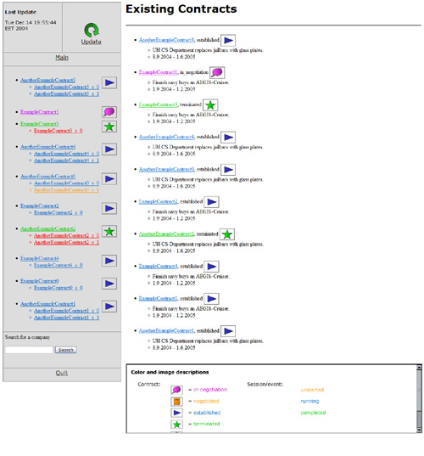
Navigointi-valikko
Näkymäosa
Kuva 1: Käyttöliittymän osat

Navigointivalikko

Navigointivalikon tehtävä on toimia käyttäjän navigaatioväylänä järjestelmän tarjoaman sivuston keskeisimpien näyttöjen välillä. Se myös tarjoaa mahdollisuudet päivittää järjestelmän tiedot sekä poistua järjestelmästä. Navigaatiopalkki esittää listauksena käyttäjän sopimukset ja niiden yksittäiset sessiot.

Seuraavaksi esitellään navigaatiopalkin rakenne ylhäältä alaspäin tarkasteltuna.

Järjestelmän päivitys (Update)

Päivitysosassa ilmoitetaan viimeisimmän käyttöliittymän tekemän päivitysoperaation ajankohta. Esillä on myös ’Update’-linkki kuvakkeineen. Linkkiä tai kuvaa klikkaamalla järjestelmä päivittää tietonsa ajan tasalle sopimusvarastosta.

Etusivu-linkki (Menu)

Linkkiä klikkaamalla järjestelmä palaa käyttöliittymän etusivulle.

Lista sopimuksista ja sessioista

Käyttäjän omat sopimukset ja niiden kaikki sessiot esitetään listauksena allekkain. Lisäksi sopimusten tilat esitetään kuvien avulla. Sopimukset ja sessiot on kirjattu linkkeinä, joita klikkaamalla pääsee tarkastelemaan kyseistä sopimusta tai sessiota.

Yrityshaku (Search)

Yrityshakukenttään kirjoittamalla ja painamalla viereistä ’search’-painiketta järjestelmä näyttää kaikki hakuehdoilla löydetyt yritykset sekä niihin liittyvät sopimukset ja sessiot.

Lopetus-linkki (Quit)

’Quit’-linkkiä klikkaamalla käyttäjä lopettaa hallintapaneelin käytön.

Näkymäosa

Näkymäosassa esitetään sopimuksiin ja verkostoon liittyvät tiedot. Näkymä vaihtelee tarkasteltavan sivun informaatiosisällön mukaan. Seuraavaksi esitellään karkeasti näkymäosan rakenne ylhäältä alaspäin tarkasteltuna.

Otsikkorivit

Pääotsikkona esitetään tarkasteltavan kohteen nimi, ID tai muu sivuun keskeisesti liittyvä esittelytieto. Sopimuksen alaisia tietoja tarkasteltaessa pääotsikon alla on lueteltu alaotsikkona tarkasteltavan kohteen sijainti sopimuksen, sessioiden ja rooliprosessien muodostamassa puurakenteessa. Alaotsikon kohteet ovat linkkejä, joita klikkaamalla pääsee siirtymään kyseiseen osaan puurakennetta.

Tietosisältö

Otsikkojen alla näytetään kohteen tietosisältö. Kaikki alleviivatut tekstit ovat klikattavissa ja siirtävät tarkastelemaan kyseisen kohteen tietoja.

Kuvaosa

Useilla järjestelmän sivuilla tietosisällön alapuolella on esillä joko kyseiseen rooliin liittyvä rooliprosessin tila-automaatin esitys tai linkki verkoston arkkitehtuurimalliin. Etusivulla on lisäksi esillä kuva, jossa esitellään sopimuksiin ja sessioihin liittyvät värikoodit ja kuvat.

Värien ja kuvien selitykset

Järjestelmä käyttää eri värejä selkeyttämään sopimusten ja sessioiden tilaa nykyisellä ajan hetkellä. Lisäksi käyttöliittymässä on esillä sopimusten yhteydessä kuvallinen selostus sopimuksen tilasta. Kuvassa 2 esitellään sopimuksen tilojen kuvat ja värikoodit sekä sessioiden värikoodit.

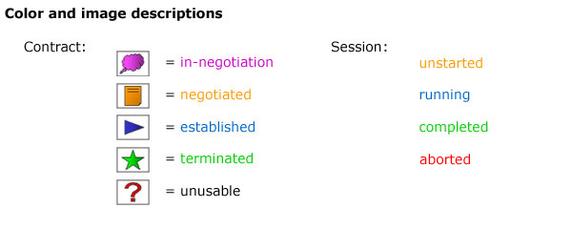

Kuva 2: Värien ja kuvien selitykset

Sopimuksen tila jakautuu normaalitilanteessa neljään vaiheeseen, joista vielä neuvotteluvaiheessa oleva sopimus on esitetty violetilla värillä. Ennen suorituksen alkamista väri on keltainen, suorituksen aikana sininen ja suorituksen päätyttyä vihreä. Samat kolme väriä – keltainen, sininen ja vihreä – toistuvat myös sessioden etenemisen kuvaajina: keltainen on vielä suorittamatta, sininen suorituksessa parhaillaan ja vihreä suoritettu.

Sopimuksen poikkeustilaa kuvaa musta väri verkon ollessa väliaikaisesti pois käytöstä. Sessioissa poikkeusta edustaa punainen väri toiminnan päätyttyä käyttäjän osalta kesken. Huomattava on, että sopimusta tarkasteltaessa vihreä väri kuvaa kaikkia käyttäjän kannalta päättyneitä sopimuksia – keskeneräisiä sekä valmiita.

Jokaista sopimuksen tilaa esittää lisäksi kuva, joka on esillä sekä navigointivalikossa sopimuksen kohdalla että kyseistä sopimusta tarkasteltaessa. Kuva vaihtuu sopimuksen tilan muuttuessa.

Käyttötapauskohtaiset ohjeet

Sopimuksen tarkastelu

Käynnistä järjestelmä. Etusivulla luetellaan käyttäjän omat sopimukset sekä navigointivalikossa että näkymäosassa. Näkymäosassa kerrotaan jokaisesta sopimuksesta lisäksi lyhyt selostus sekä sopimuksen alkamis- ja päättymisajankohta. Valitse sopimus klikkaamalla sopimuksen nimen linkkiä joka navigointivalikosta tai näkymäosasta. Järjestelmä avaa sopimuksen tiedot tarkasteltavaksesi.

Jos haluat siirtyä tarkastelemaan jotain toista sopimusta, voit joko klikata sopimuksen nimeä suoraan navigointivalikosta tai palata takaisin etusivulle selaimen ’Back’-painikkeella tekemään uuden valinnan. Eusivulle pääset aina myös navigointivalikon ’Menu’-linkin kautta.

Yrityksen tietojen muuttaminen

Käynnistä järjestelmä. Valitse tarkasteltavaksi haluamasi sopimus klikkaamalla sopimuksen nimeä. Järjestelmä näyttää valitun sopimuksen tiedot. Valitse näkymäosassa esitetystä taulukosta haluamasi yritys klikkaamalla yrityksen nimeä. Järjestelmä näyttää yrityksen tiedot kyseisessä sopimuksessa. Voit muokata tekstikenttään kirjoitettuja yritystietoja klikkaamalla ensin haluttua tekstikenttää ja kirjoittamalla siihen toivomasi muutokset. Muutokset päivittyvät järjestelmään painettuasi ’Update info’-painiketta.

Session tarkastelu

Käynnistä järjestelmä. Navigointivalikossa luetellaan aina yksittäisen sopimuksen alla kaikki kyseisen sopimuksen sessiot. Klikkaa haluamasi session nimeä. Järjestelmä avaa session tiedot tarkasteltavaksesi.

Roolin rooliprosessin tarkastelu

Käynnistä järjestelmä. Valitse haluamasi sopimus tai sessio klikkaamalla sen nimeä. Järjestelmä näyttää valitsemasi sopimuksen tai session tiedot. Klikkaa näkymäosan taulukosta sen roolin nimeä, jonka rooliprosessia haluat tarkastella. Järjestelmä avaa roolin rooliprosessin tiedot tarkasteltavaksesi.

Verkoston arkkitehtuurin tarkastelu eri epokeissa

Käynnistä järjestelmä. Valitse sopimus, jonka verkostokuvaa haluat tarkastella, klikkaamalla sen nimeä. Järjestelmä näyttää valitun sopimuksen tiedot. Klikkaa näkymäosan alaosasta löytyvää linkkiä ’Show network image’. Verkoston kuva avautuu uudessa ikkunassa.

Verkostokuvaa pääset tarkastelemaan sopimus- sessio- tai yritystietojen kautta. Sessiotiedoista siirryttäessä järjestelmä näyttää session sen hetkisen epokin verkostokuvan. Muissa tapauksissa näytetään sopimuksen ensimmäisen epokin kuva. Tarkasteltavan epokin nimi esitetään verkostokuvan yläpuolella. Sopimuksen muut epokit esitetään listana kuvan oikealla puolella. Halutessasi tarkastella jotain toista epokkia, klikkaa epokin nimeä ja kyseisen epokin verkostokuva latautuu tarkasteltavaksesi.

Toimijan vaihtaminen

Käynnistä järjestelmä. Valitse sopimus, jonka toimijan haluat vaihtaa, klikkaamalla sen nimeä. Järjestelmä näyttää valitun sopimuksen tiedot. Klikkaa näkymäosan taulukosta haluamasi yrityksen nimeä. Järjestelmä näyttää yrityksen tiedot. Klikkaa ’Replace company’-painiketta. Järjestelmä kertoo yrityksen vaihdosta koituvat seuraukset verkostossa. Jos haluat yhä vaihtaa yrityksen, klikkaa ’Confirm’-painiketta. Järjestelmä tulostaa ruudulle tiedot vaihdon onnistumisesta ja muutoksista verkossa.

Yritettäessä vaihtaa käyttäjän omaa yritystä järjestelmä ilmoittaa asiasta virheilmoituksella.

Poistuminen sopimuksesta

Käynnistä järjestelmä. Valitse sopimus, josta haluat poistua, klikkaamalla sen nimeä. Järjestelmä näyttää valitun sopimuksen tiedot. Klikkaa näkymäosasta ’Leave contract’-painiketta. Järjestelmä kertoo poistumisesta koituvat seuraukset verkostossa. Jos haluat yhä poistua sopimuksesta, klikkaa ’Confirm’-painiketta. Järjestelmä tulostaa ruudulle tiedot poistumisen onnistumisesta ja muutoksista verkossa.

Mahdolliset virhetilanteet

Virhe: Yritettäessä vaihtaa yritystä sopimuksesta, järjestelmä ilmoittaa yrityksen epäonnistuneen.
Syy: Käyttäjä yrittää vaihtaa omaa yritystään.

